운전자들이 잘 모르는 자동차 기능

# **주제** – 자동차의 기능

## **제목 – 운전자들이 잘 모르는 자동차 기능**

**이 버튼, 저 레버, 정확히 알고 쓰자!**

운전하다 문득 ‘여기에 있는 이 버튼은 무슨 버튼일까?’라는 생각이 들 때가 있다. 눌러본 적은 없지만, 대시보드에서 유난히 눈에 띄었던 ‘그 버튼’. 운전할 때마다 보지만 당기면 무슨 일이 생길지 몰라서 내버려 뒀던 ‘저 레버’. 한 번도 사용한 적 없는 기능일지라도 언젠가 꼭 필요할 자동차의 기능들을 모아봤다. 또, 그동안 자주 사용했지만, 그 의미와 활용법을 제대로 몰랐던 기능들에 대해서도 함께 알아보자!

**1.이중 주차 시에는 ‘시프트 락 해제(Shift Lock Release)’**

기어봉 옆에 위치한 자그마한 버튼. 이 버튼을 눌러본 사람은 그리 많지 않을 것이다. 보통은 ‘Shift Lock Release’라고 쓰여있는데, 대부분의 운전자가 시프트 락이 뭔지 모를 뿐만 아니라 이것을 해제(Release)했을 때 어떤 일이 벌어지는지도 잘 모른다.

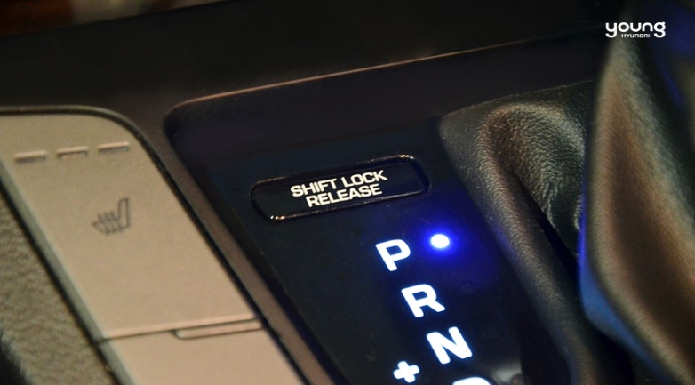

▲ 기어봉 옆에 위치한 시프트 락 해제 버튼

이 버튼은 만차인 주차장에서 이중 주차를 가능케 하는 고마운 버튼이다. 이중 주차는 기어를 중립(N)에 두고 시동을 꺼서 사람의 힘으로도 차량을 밀 수 있도록 주차하는 것이다. 근래 출시된 모델들은 기어를 중립에 맞추고 시동을 끌 수 없기 때문에 많은 운전자가 요즘 차는 이중 주차가 불가능한 줄로 알고 있다. 하지만 주차(P)에 기어봉을 놓고 시동을 껐더라도 시프트 락 해제 버튼을 누르고 있으면 기어봉의 위치를 바꿀 수 있다.

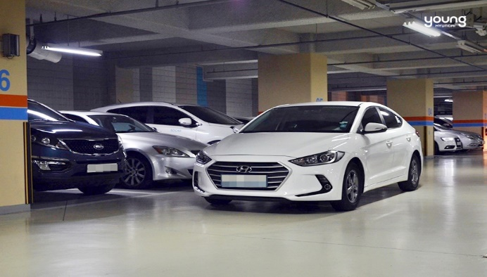

▲ 이중 주차된 차량

단, 기어 중립 상태에선 바퀴를 잡아주는 브레이크가 없기 때문에 작은 경사로에서도 차량이 저절로 움직일 수 있어 매우 위험하다. 이중 주차를 위한 기어 중립은 주위 위험요소가 없는 평지에서만 사용하자.

**2. 아이들을 위한 잠금장치 ‘차일드 락(Child Lock)’**

주행 중 차 문이 열리는 상황은 상상만 해도 아찔하다. 누군가 일부러 차 문을 열지 않는 이상 그럴 일은 절대 없지만, 주행 중 차 문을 여는 사람들이 있다. 바로 ‘아이들’이다. 어린아이들은 차 안에 있는 것을 답답해하고 이것저것 만져보려는 호기심 때문에 차 문을 열고 싶어 한다. 운전을 하면서도 뒷자리에 앉은 아이가 문을 열지는 않을까 걱정된다면 ‘차일드 락’ 기능을 사용하면 된다.

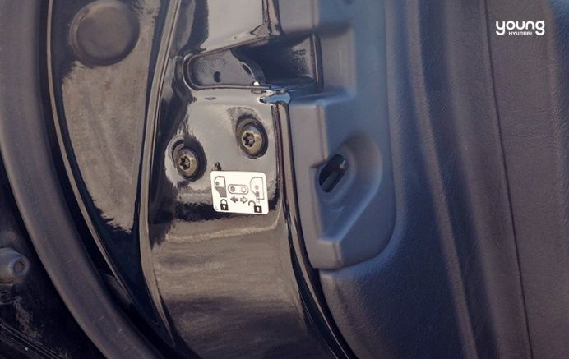

▲ 차 문 안쪽에 있는 차일드 락 장치

차일드 락 장치는 차 문 안쪽의 잘 보이지 않는 곳에 있다. 차종마다 그 모양은 다르지만 설정하는 방법은 간단하다. 레버를 내리면 된다. 잠금을 설정하면 안쪽에서는 문이 열리지 않기 때문에 주행 중 문이 열릴 걱정은 하지 않아도 된다. 이 기능은 도로 쪽 문을 열지 못하도록 한 택시나, 범인의 도주를 막기 위한 경찰차에도 쓰인다.

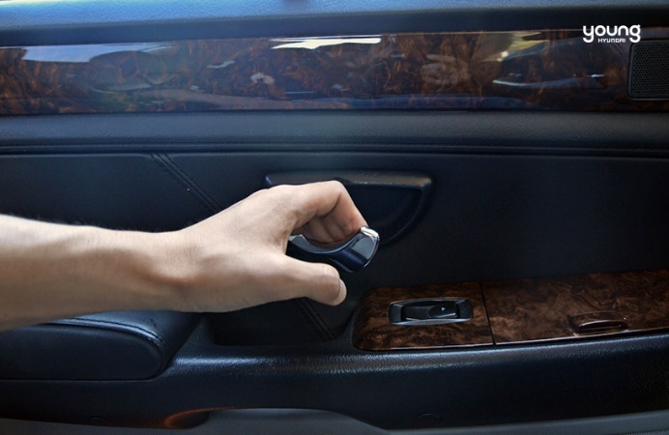

▲ 차일드 락을 설정해 안에서는 열리지 않는 문

**3. 겨울에도 쓰는 ‘A/C(Air Conditioning)’**

에어컨이 없었다면 뜨거운 여름날의 도로는 텅텅 비었을 것이다. 그만큼 여름철 차량 에어컨은 꼭 필요한 기능인데, 많은 사람이 에어컨을 켜기 위해 A/C 버튼을 누른다. 에어컨을 켜기 위해 A/C 버튼을 누르는 것은 맞지만 이 버튼이 냉방 기능만을 위해 존재하는 것은 아니다. A/C 버튼은 말 그대로 Air Conditioning, ‘공기 정화’ 기능을 켜는 버튼이다. 그 때문에 겨울철 히터와 함께 A/C 기능을 사용해도 좋다. A/C 기능은 차량 내부의 안 좋은 냄새나 습한 공기를 정화해 쾌적한 운전을 돕는 고마운 기능이다. 이번 겨울, 운전 중 히터로 인해 답답하게 느껴진다면 A/C 버튼을 눌러보자.

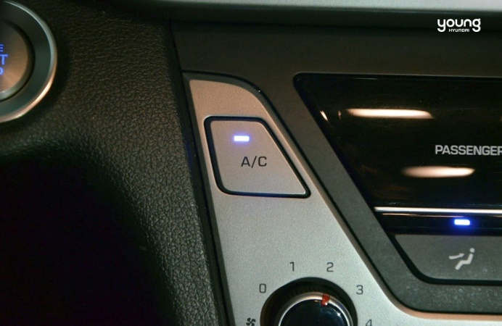

▲ Air Conditioning 버튼

더불어 ‘외부 공기 유입 차단’ 버튼도 쾌적한 실내 공기를 위해 중요하다. 차량에는 기본적으로 외부의 공기를 정화해주는 필터가 내장돼 있지만, 매연이 많이 나오는 차량 뒤를 주행할 때나 바깥의 미세먼지가 많을 때는 외부 공기 유입 차단 버튼을 사용하는 것이 좋다.

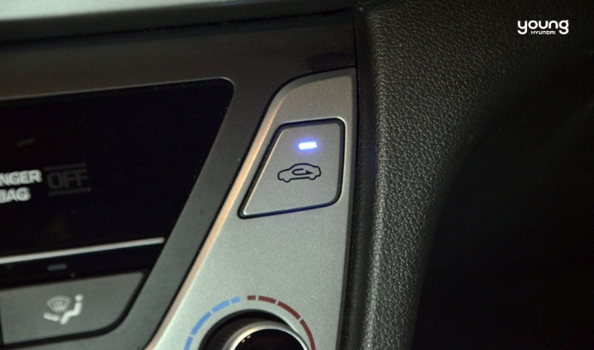

▲ 외부 공기 유입 차단 버튼

**4. 올바른 운전 자세를 위한 ‘스티어링 휠 조정’**

주행 전 가장 중요한 것은 사이드미러와 룸미러, 시트 위치 등을 운전자에게 맞추는 것이다. 그런데 대부분의 운전자는 스티어링 휠의 위치를 조정하지는 않는다. 스티어링 휠 뒤쪽 버튼이나 레버를 통해 스티어링 휠의 위치를 위, 아래 또는 앞, 뒤로 조정하는 것이 가능하다. 이는 운전의 피로를 덜어줄 뿐 아니라 안전 운전을 위해서도 꼭 필요한 사항이다.

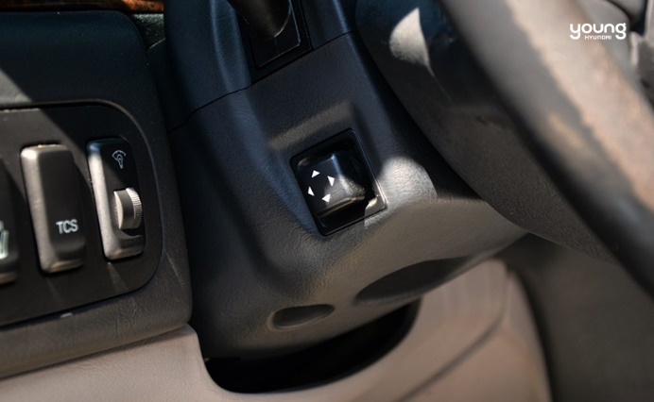

▲ 전동식 스티어링 휠 조정 버튼

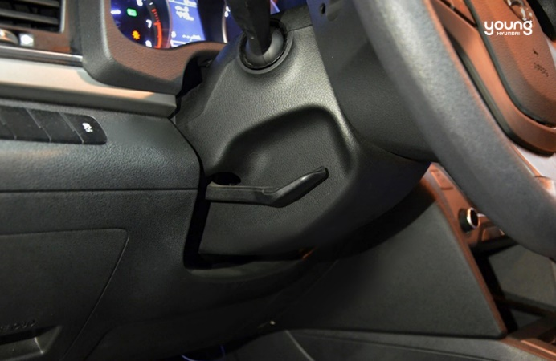

▲ 수동식 스티어링 휠 조정 레버

스티어링 휠 위치는 어깨를 시트에 붙인 상태에서 손을 뻗었을 때 손목에 오면 알맞다. 또한, 팔을 뻗었을 때 위나 아래로 기울어 있지 않고 몸에서 직각을 유지해야 한다는 것도 잊지 말자.

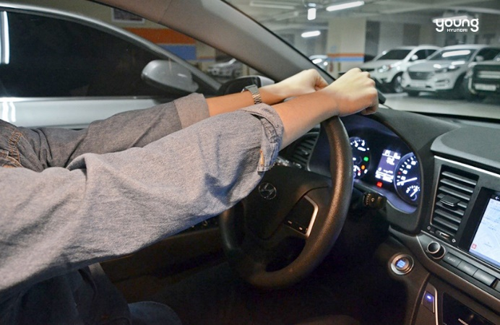

▲ 손을 뻗었을 때 손목이 스티어링 휠에 위치하면 된다.

**5. 누를 일이 없는, 그러나 필요한 ‘VDC off’**

VDC는 ‘Vehicle Dynamic Control’의 약자로, 쉽게 말해 주행 중 차체가 미끄러지는 것을 방지해주는 기능이다. VSM(Vehicle Stability Management) 또는 ‘차체 자세 제어 장치’라고도 불린다. 이 기능은 고속 주행 중 급격한 방향전환으로 차체가 중심을 잃으려 할 때 바퀴에 제동을 주어 차체의 중심을 잡아주는 기능이다.

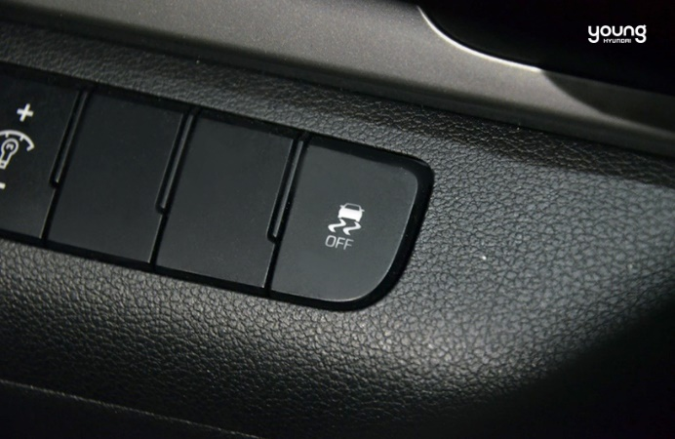

▲ VDC 기능 off 버튼

그런데 이런 중요한 기능을 끄는(off) 버튼은 왜 있는 것일까? 평상시에는 시동을 켜는 것과 동시에 VDC 기능은 자동으로 켜진다. 즉 이 기능은 끄는 것만 할 수 있고 차량 검사 시나 레이싱 경기에서 일부러 노면을 미끄러져야 하는 경우가 아니라면 상시 켜두는 것이 맞다. 일반 도로에서 VDC를 끄고 주행하면 연비 향상에 도움이 된다는 말이 있지만, 기름값을 조금 아끼기 위해 사고의 위험을 높이는 것을 추천하지는 않는다.

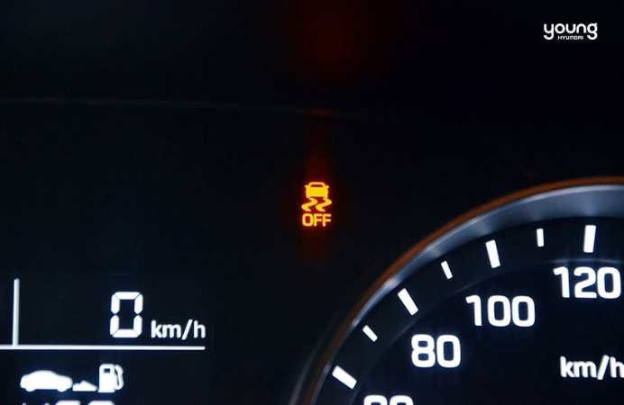

▲ 계기판에 들어온 VDC off 램프

**6. 눈부심 방지 관련 기능**

**6-1. 계기판 조명 밝기 조절 (레오스탯, Rheostat)**

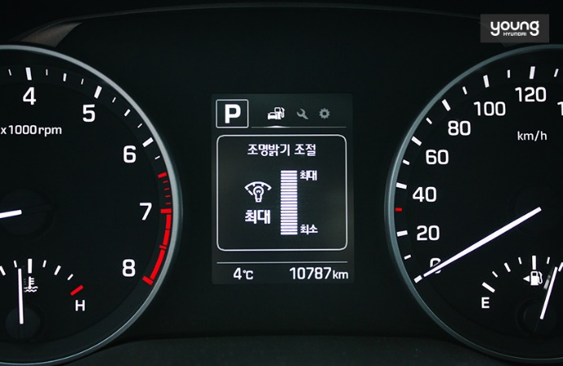

▲ 계기판에 표시된 조명의 밝기를 조절해봅시다. (출처 : 영현대)

사람들이 받아들이는 빛의 세기는 각자 다릅니다. 어떤 사람은 작은 빛에도 쉽게 피로해지지만, 밝은 빛에도 오랜 시간을 지낼 수 있는 사람도 있습니다. 자동차 시트가 운전자에 맞게 조절이 되듯, 계기판 조명 또한 밝기 조절이 가능합니다.  
일반적으로 계기판 조명 밝기 조절 스위치는 스티어링 휠의 좌측에 있습니다. 왼쪽 무릎 위 전구모양이 그려진 스위치의 + 부분을 누르면 계기판 조명이 밝아지고, - 버튼을 누르면 어두워집니다. (차종과 연식에 따라 조정 가능 여부가 다를 수 있습니다.)  
  
**6-2. ECM(Electro Chromic Mirror) 미러**

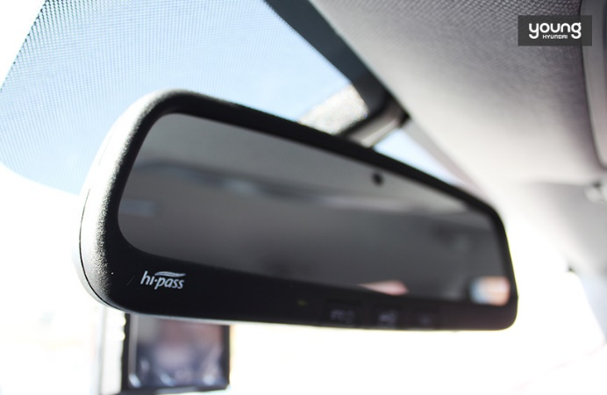

▲ ECM 룸미러 가운데에 보이는 검은 점이 바로 센서입니다. (출처 : 영현대)

룸미러(리어 뷰 미러)는 뒤를 돌아보지 않고 자동차 후방을 볼 수 있게 하는 안전 장치입니다. 하지만 룸미러가 있어도 뒤에 따라오는 자동차의 빛이 너무 강해서 거울을 쳐다볼 수 없다면 무용지물이겠죠? ECM 룸미러는 그런 상황에서 스스로 거울의 밝기를 어둡게 하여 운전자의 시야를 지켜줍니다. 거울 가운데에 있는 센서가 후방에서 오는 강한 빛을 감지하면 룸미러의 반사율을 낮추어 어둡게 만들기 때문입니다.  
과거에는 손으로 레버를 당겨 어둡게 만드는 수동식 미러(Day/Night 미러)가 대부분이었으나 사용이 번거롭고 사용법을 모르는 경우가 많았죠. ECM 룸미러의 보편화로 요즘 대부분의 차량에는 ECM 미러가 기본 장착되어 있습니다.  
  
**6-3. 라이트 조사각 조절 (헤드램프 레벨링)**

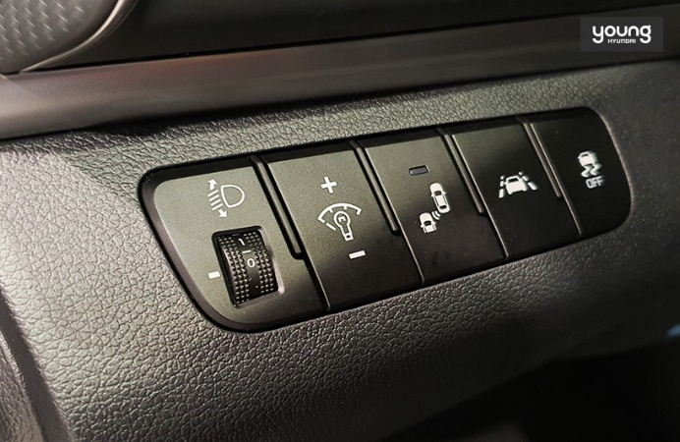

▲ 가장 좌측 스크롤을 돌려 조사각을 조절합니다. (출처 : 영현대)

자동차 라이트가 비추는 높이의 조절도 가능합니다. 자동차 실내에서 전조등 각도 조절 장치를 통해 조절하는 방법과 헤드라이트의 톱니를 돌려 조절하는 방법이 있습니다.  
자동차는 싣는 짐과 인원에 따라 무게 배분이 달라지며 차의 뒷부분이 낮아지기도 합니다. 뒤가 낮아지면 앞부분이 상대적으로 올라가 라이트가 비추는 각도가 높아지죠. 그런 경우 라이트 레벨링 스위치로 조사각을 낮추어야 전방에 있는 자동차들의 시야를 방해하지 않습니다. 오토레벨링 장치가 달려있는 차종은 자동으로 높이를 조절하지만 오토레벨링이 없는 경우 수동으로 조절이 가능합니다.  
스티어링 휠 좌측의 조명 밝기 조절 버튼 옆에 자동차 하향등 모양의 스크롤이 있습니다. 스크롤에는 0부터 3까지 숫자가 적혀있는데요, 0은 라이트가 가장 높은 상태, 3은 가장 낮은 상태입니다. 헤드램프 레벨링은 라이트 조사각을 낮추는 용도로 사용해야 하며 기준치보다 높게 설정한 경우 단속 대상이 될 수 있습니다.  
(차종과 연식에 따라 조정 가능 여부가 다를 수 있습니다)

**7. 등화류 레버**

**7-1. 방향지시등 점멸 기능**

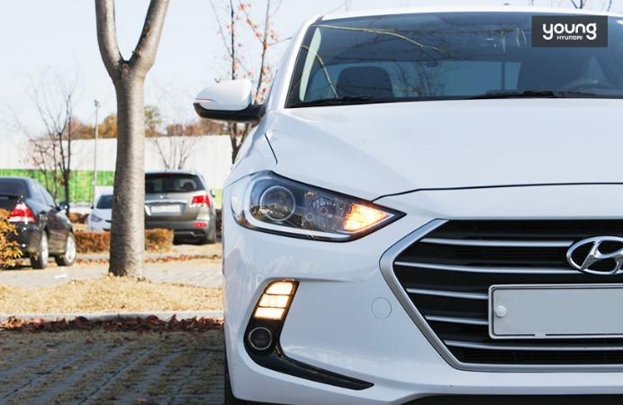

▲ 방향지시등을 살짝 당기면 3번 깜빡인 후 꺼집니다. (출처 : 영현대)

방향지시등은 차선 변경이나 좌회전 우회전 등을 할 경우 차량 간 소통을 위한 필수 장치입니다. 방향지시등 레버를 아래로 내리면 좌회전, 위로 올리면 우회전을 나타냅니다. 오랫동안 켜고 있을 때에는 상관없지만 차선 변경할 때 켰다가 차선변경 완료 후에는 꺼야 하는 번거로운 경우가 있습니다. 최근에 출시한 차량에는 레버를 살짝 올리거나 내리면 3번만 해당 방향의 지시등이 깜빡인 후 자동으로 꺼지는 기능이 있습니다. 3번이 적다고 생각되는 경우 자동차 내 설정에서 5번으로 변경도 가능합니다.  
이 기능 때문에 감도가 익숙하지 않아 살짝만 누른 방향지시등을 끄려 반대로 눌러 이리저리 깜빡이는 자동차들을 도로에서 간혹 볼 수 있습니다.

**7-2. 상향등 살짝**

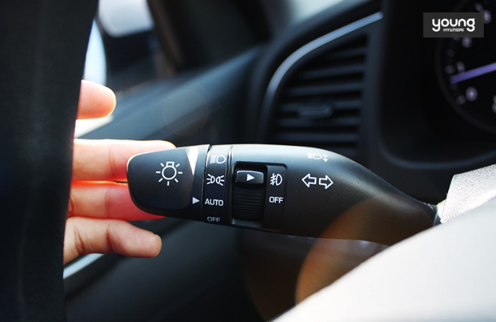

▲ 사진처럼 상향등이 당기는 동안만 켜집니다. (출처 : 영현대)

자동차 전조등은 상향등과 하향등으로 나뉩니다. 어두운 길을 제외한 일반적인 도심에서 상향등을 켜야 할 경우는 없지만 앞 차나 반대편 차에 주의를 줘야 할 경우 잠시 필요하기도 합니다. 상향등 레버를 운전자 방향으로 당기면 잡고 있는 동안 상향등이 켜집니다. 반대로 오랫동안 유지해야 할 경우 하향등을 켠 채로 레버를 운전자 반대 방향으로 밀면 잡고 있지 않아도 계속 상향등이 켜집니다.  
하지만 본인의 시야를 위해 상향등을 계속 켜고 다닌다면 주변 차량에 모두 피해를 주게 되니 꼭 유의해야 합니다.

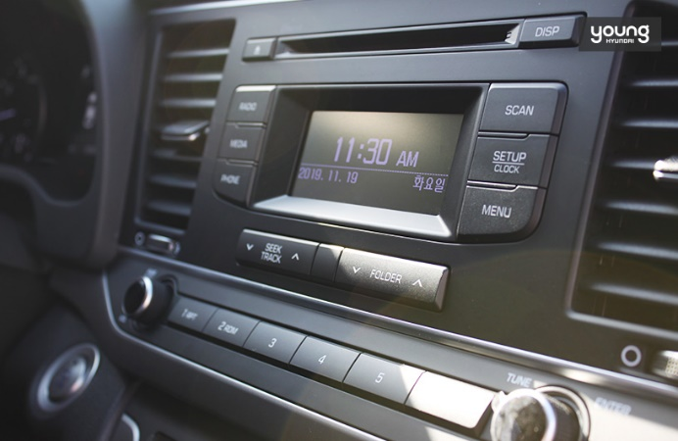

▲ 차량에는 운전 편의를 위해 많은 버튼들이 있습니다. (출처 : 영현대)

자동차에 편의 장치 기능들이 늘어날수록 운전자가 모든 기능을 사용하기 어려워지고 있습니다. 필수적 기능 외에는 잘 사용하지 않아 이용 방법을 잊어버리게 되고 오랜 기간 안 쓰다 보니 기능의 존재까지도 잊고 지내는 경우가 많습니다. 운전자가 차량의 모든 기능을 알고 있기는 어렵지만 기능들을 숙지하고 적당한 시기에 사용한다면 더욱 편리한 운전을 할 수 있을 것입니다. 또한 편의를 넘어서 나와 모두의 안전을 위해서라도 차량사용설명서와 기본적인 기능 숙지는 꼭 하는 것이 어떨까요?

출처 : <https://young.hyundai.com/magazine/motors/detail.do?seq=17201>

<https://young.hyundai.com/magazine/motors/detail.do?seq=18014&currentPage=3&dataPerPage=9&>